Міністерство освіти і науки України

Фаховий коледж зварювання та електроніки імені Є.О. Патона

ЗВІТ

З ЛАБОРАТОРНОЇ РОБОТИ №3

навчальної дисципліни
ОПЕРАЦІЙНІ СИСТЕМИ
ФКЗЕ. F2ОС06. 03ЛР
Шифр роботи

Студент Дєтков Н.
Група ПЗ-25-1/9
Перевірив Костенко А.О.

2026

Тема: Командні файли в ОС Windows.
Мета: навчитися автоматизувати рутинні дії засобами командного процесора Windows: писати пакетні файли з параметрами, перевіряти вхідні дані умовними операторами, обробляти групи файлів циклами, виносити повторювані дії в підпрограми та вести журнал виконання.
Обладнання: ПК під керуванням ОС Windows 10 або Windows 11; інтерпретатор команд cmd.exe; текстовий редактор. Права адміністратора не потрібні — усі дії виконуються в межах профілю користувача.
Варіант: 6.

Хід роботи
2 Підготовлено робоче середовище: у профілі користувача створено каталог LAB3 з підкаталогами src (вхідні файли), bak (звіти) та logs (журнали). У src командою echo створено тестові файли doc1.txt, doc2.log, pic1.jpg, archive.zip і users.csv; до users.csv другий рядок дописано оператором >>, щоб не перезаписати заголовок.
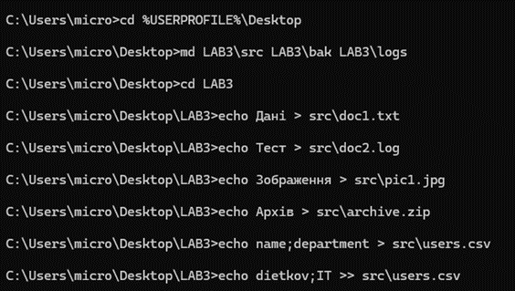
Рисунок 1 - Створення каталогів і тестових файлів
3 Створено info.bat, який приймає ім’я файлу як параметр. Скрипт перевіряє вхідні дані: без параметра завершується з кодом 1, для неіснуючого файлу — з кодом 2, а для наявного виводить ім’я (%~n1), розширення (%~x1), розмір (%~z1) і дату зміни (%~t1) та повертає код 0.
Скрипт запущено без параметра, з неіснуючим файлом і з src\users.csv; після кожного запуску коди повернення перевірено командою echo %errorlevel%.
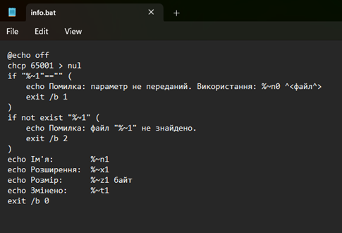
Рисунок 3 - Запуск info.bat і коди повернення
Таблиця 1 – Коди повернення info.bat
Виклик | Код повернення | Результат
info.bat | 1 | Помилка: параметр не передано
info.bat src\none.txt | 2 | Помилка: файл не знайдено
info.bat src\users.csv | 0 | Виведено ім’я, розширення, розмір і дату зміни
4 Створено count_delay.bat: цикл for обходить усі файли каталогу src, лічильник count і сума розмірів bytes обчислюються командою set /a. Щоб значення змінних підставлялися під час виконання тіла циклу, увімкнено setlocal enabledelayedexpansion, а до лічильника звернення записано як !count!.
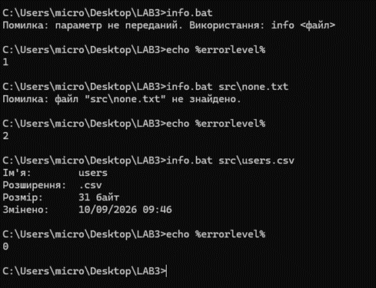
Рисунок 4 - Створення файлу count_delay.bat
Скрипт опрацював 5 файлів із загальним обсягом 66 байт.
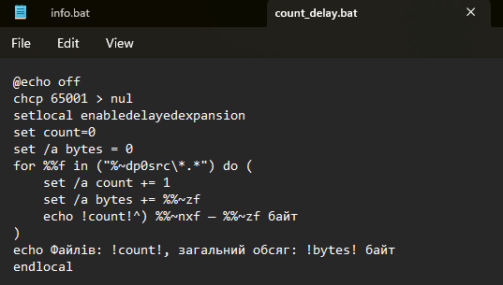
Рисунок 5 - Використання count_delay.bat
5 Скрипт count_delay.bat запущено без enabledelayedexpansion.
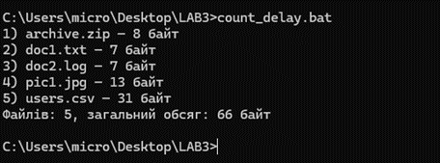
Рисунок 6 - Виконання скрипту count_delay.bat
Усередині блоку в дужках командний процесор підставляє значення змінних до початку виконання блоку. Блок розбирається один раз, коли count ще дорівнює нулю. Команда set /a рахує правильно, оскільки звертається до імені в момент виконання, тому підсумок після циклу виводиться коректно, але echo %count% виводить старе значення.
6-8 Створено скрипт inventory.bat, який приймає ім’я файлу звіту, перевіряє параметр, формує заголовок звіту, збирає результати команд ver, whoami, змінної PROCESSOR_IDENTIFIER, перелік дисків з вільним місцем (через PowerShell замість wmic) і список процесів tasklist, перевіряє код повернення зовнішньої утиліти та веде журнал через підпрограму :log.

@echo off
chcp 65001 > nul
setlocal
:: Перевірка вхідного параметра
if "%~1"=="" (
echo Використання: %~n0 ^<ім'я_файлу_звіту.txt^>
exit /b 1
)
set "report=%~dp0bak\%~1"
set "logfile=%~dp0logs\inventory.log"
call :log Початок інвентаризації. Звіт: "%report%"
:: Створення заголовка звіту
echo Інвентаризація системи ПК: %COMPUTERNAME% > "%report%"
echo Дата створення: %date% %time% >> "%report%"
echo ========================================= >> "%report%"
:: Змінено wmic на вивід системної змінної PROCESSOR_IDENTIFIER
for %%c in ("ver" "whoami" "echo %PROCESSOR_IDENTIFIER%") do (
echo. >> "%report%"
echo --- Команда: %%~c --- >> "%report%"
%%~c >> "%report%" 2>nul
)
:: Додаткове завдання (Варіант 6): Перелік дисків і вільне місце
:: Замість wmic використовуємо PowerShell
echo. >> "%report%"
echo --- Диски та вільне місце --- >> "%report%"
powershell -NoProfile -Command "Get-CimInstance Win32_LogicalDisk | Format-Table DeviceID, FreeSpace, Size -AutoSize" >> "%report%"
:: Виклик зовнішньої утиліти tasklist та перевірка errorlevel
echo. >> "%report%"
echo --- Перелік процесів --- >> "%report%"
tasklist >> "%report%"
if %errorlevel% geq 1 (
call :log ПОМИЛКА: tasklist завершився з кодом %errorlevel%
endlocal
exit /b %errorlevel%
)
call :log Інвентаризація успішно завершена.
endlocal
exit /b 0
:: Підпрограма журналу
:log
echo [%date% %time%] %* >> "%~dp0logs\inventory.log"
echo %*
goto :eof

Скрипт 1 – Виконання роботи з 6-8 кроку
9 Перевірено роботу скрипту: запуск із параметром створює звіт у каталозі bak, а запуск без параметра виводить підказку про використання. У журналі logs\inventory.log зафіксовано початок і успішне завершення інвентаризації.
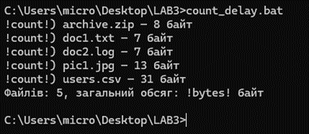
Рисунок 7 - Перевірка роботи скрипту
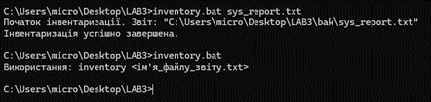
Рисунок 8 - Перевірка логу
10 Результат роботи скрипту записано у файл sys_report.txt.

Інвентаризація системи ПК: NEK
Дата створення: Fri 10/09/2026 10:01:32.43
=========================================

--- Команда: ver ---
Microsoft Windows [Version 10.0.26300.9457]

--- Команда: whoami ---
nek\micro

--- Команда: echo Intel64 Family 6 Model 165 Stepping 3, GenuineIntel ---
Intel64 Family 6 Model 165 Stepping 3, GenuineIntel

--- Диски та вільне місце ---
DeviceID FreeSpace Size
-------- --------- ----
C: 13207875584 254945521664
D: 1502609797120 2000381014016

--- Перелік процесів ---
Image Name PID Session Name Session# Mem Usage
========================= ======== ================ =========== ============
System Idle Process 0 Services 0 8 K
System 4 Services 0 12 K
Secure System 140 Services 0 63,640 K
Registry 184 Services 0 55,792 K
smss.exe 756 Services 0 752 K
csrss.exe 980 Services 0 3,164 K
wininit.exe 916 Services 0 5,096 K
services.exe 1088 Services 0 8,036 K
LsaIso.exe 1132 Services 0 1,760 K
lsass.exe 1144 Services 0 23,952 K
svchost.exe 1276 Services 0 34,524 K
fontdrvhost.exe 1308 Services 0 1,000 K
svchost.exe 1416 Services 0 18,908 K
svchost.exe 1472 Services 0 7,572 K
svchost.exe 1640 Services 0 4,932 K
svchost.exe 1648 Services 0 1,520 K
svchost.exe 1784 Services 0 7,344 K
svchost.exe 1792 Services 0 6,420 K
svchost.exe 1896 Services 0 2,720 K
svchost.exe 1988 Services 0 9,656 K
svchost.exe 1204 Services 0 23,220 K
svchost.exe 1436 Services 0 2,748 K
svchost.exe 2128 Services 0 7,488 K
svchost.exe 2280 Services 0 5,384 K
svchost.exe 2380 Services 0 6,092 K
svchost.exe 2472 Services 0 10,672 K
svchost.exe 2500 Services 0 7,944 K
NVDisplay.Container.exe 2512 Services 0 21,576 K
svchost.exe 2580 Services 0 17,988 K
svchost.exe 2628 Services 0 15,204 K
AsusCertService.exe 2636 Services 0 2,004 K
svchost.exe 2760 Services 0 8,884 K
svchost.exe 2768 Services 0 2,008 K
svchost.exe 2776 Services 0 5,524 K
Memory Compression 2892 Services 0 735,252 K
svchost.exe 2940 Services 0 6,812 K
svchost.exe 2960 Services 0 14,396 K
svchost.exe 3012 Services 0 6,740 K
svchost.exe 3020 Services 0 5,984 K
svchost.exe 3104 Services 0 15,668 K
svchost.exe 3176 Services 0 4,376 K
svchost.exe 3248 Services 0 7,556 K
svchost.exe 3256 Services 0 3,336 K
svchost.exe 3308 Services 0 29,600 K
svchost.exe 3320 Services 0 10,664 K
spoolsv.exe 3540 Services 0 7,764 K
svchost.exe 3592 Services 0 19,588 K
svchost.exe 3868 Services 0 3,392 K
svchost.exe 3936 Services 0 4,844 K
svchost.exe 3948 Services 0 16,052 K
svchost.exe 3968 Services 0 38,112 K
bdvpnservice.exe 3976 Services 0 37,640 K
ArmouryCrate.Service.exe 3984 Services 0 21,224 K
svchost.exe 3992 Services 0 33,492 K
svchost.exe 4060 Services 0 1,624 K
svchost.exe 4068 Services 0 3,396 K
OfficeClickToRun.exe 4092 Services 0 37,656 K
svchost.exe 3520 Services 0 14,708 K
jhi_service.exe 4120 Services 0 1,300 K
nvcontainer.exe 4196 Services 0 24,840 K
MpDefenderCoreService.exe 4244 Services 0 13,592 K
ROGLiveService.exe 4280 Services 0 14,196 K
svchost.exe 4344 Services 0 4,068 K
svchost.exe 4376 Services 0 2,544 K
thx_hator_hyperpunk3_svc. 4392 Services 0 11,568 K
svchost.exe 4428 Services 0 15,084 K
MsMpEng.exe 4440 Services 0 330,948 K
WMIRegistrationService.ex 4564 Services 0 2,148 K
svchost.exe 4636 Services 0 2,488 K
svchost.exe 4692 Services 0 4,836 K
svchost.exe 5396 Services 0 2,996 K
svchost.exe 5484 Services 0 6,808 K
AggregatorHost.exe 6708 Services 0 8,696 K
svchost.exe 6948 Services 0 3,548 K
svchost.exe 7576 Services 0 6,476 K
svchost.exe 7436 Services 0 2,472 K
svchost.exe 7308 Services 0 14,348 K
svchost.exe 7668 Services 0 2,544 K
svchost.exe 8560 Services 0 9,992 K
unsecapp.exe 5676 Services 0 4,292 K
svchost.exe 5376 Services 0 17,924 K
SearchIndexer.exe 8988 Services 0 34,748 K
svchost.exe 9308 Services 0 7,556 K
svchost.exe 9476 Services 0 5,304 K
svchost.exe 9516 Services 0 15,932 K
svchost.exe 9772 Services 0 3,896 K
svchost.exe 9912 Services 0 28,440 K
svchost.exe 10032 Services 0 5,968 K
NgcIso.exe 10196 Services 0 1,204 K
svchost.exe 11772 Services 0 24,208 K
NisSrv.exe 16804 Services 0 6,764 K
svchost.exe 7444 Services 0 26,160 K
svchost.exe 10404 Services 0 15,040 K
svchost.exe 18204 Services 0 10,212 K
svchost.exe 19268 Services 0 17,028 K
svchost.exe 18604 Services 0 7,052 K
svchost.exe 16380 Services 0 19,724 K
svchost.exe 7616 Services 0 2,508 K
svchost.exe 7396 Services 0 6,280 K
SecurityHealthService.exe 16540 Services 0 13,332 K
svchost.exe 6728 Services 0 13,740 K
svchost.exe 18328 Services 0 3,312 K
svchost.exe 3392 Services 0 3,740 K
bdredline.exe 5716 Services 0 4,612 K
ProductAgentService.exe 20904 Services 0 18,992 K
audiodg.exe 1972 Services 0 36,748 K
MidiSrv.exe 23460 Services 0 6,160 K
RvControlSvc.exe 12980 Services 0 11,644 K
svchost.exe 2120 Services 0 2,592 K
csrss.exe 8976 Console 10 8,992 K
winlogon.exe 12492 Console 10 15,664 K
fontdrvhost.exe 4904 Console 10 12,156 K
dwm.exe 23628 Console 10 123,336 K
NVDisplay.Container.exe 10192 Console 10 45,848 K
nvcontainer.exe 8084 Console 10 40,244 K
svchost.exe 8628 Services 0 7,848 K
ArmouryCrate.UserSessionH 2324 Console 10 38,900 K
conhost.exe 17864 Console 10 6,976 K
nvcontainer.exe 7344 Console 10 33,876 K
sihost.exe 5392 Console 10 61,368 K
svchost.exe 13488 Console 10 33,136 K
nvcontainer.exe 25492 Console 10 80,308 K
svchost.exe 13368 Console 10 8,088 K
svchost.exe 16564 Console 10 42,836 K
taskhostw.exe 21796 Console 10 23,296 K
NVIDIA RTX Voice.exe 17440 Console 10 24,232 K
DiscoverySrv.exe 8236 Services 0 15,340 K
explorer.exe 2308 Console 10 404,732 K
ShellHost.exe 15728 Console 10 56,640 K
CrossDeviceResume.exe 23612 Console 10 53,112 K
svchost.exe 22540 Services 0 12,116 K
svchost.exe 6984 Console 10 53,716 K
DefenderSessionHelper.exe 21428 Console 10 7,192 K
PowerToys.exe 15292 Console 10 37,968 K
SearchHost.exe 13396 Console 10 125,864 K
StartMenuExperienceHost.e 16500 Console 10 128,756 K
WidgetBoard.exe 20716 Console 10 30,464 K
RuntimeBroker.exe 13388 Console 10 49,772 K
svchost.exe 11744 Console 10 17,336 K
PowerToys.QuickAccess.exe 4460 Console 10 20,336 K
nvsphelper64.exe 15932 Console 10 17,752 K
NVIDIA Overlay.exe 19600 Console 10 173,556 K
msedgewebview2.exe 21612 Console 10 109,616 K
ctfmon.exe 13876 Console 10 56,916 K
msedgewebview2.exe 15448 Console 10 12,784 K
msedgewebview2.exe 20980 Console 10 56,160 K
msedgewebview2.exe 12012 Console 10 39,028 K
msedgewebview2.exe 18852 Console 10 68,200 K
msedgewebview2.exe 19464 Console 10 19,396 K
WidgetService.exe 23372 Console 10 25,980 K
svchost.exe 9364 Console 10 27,304 K
NVIDIA Overlay.exe 24360 Console 10 80,756 K
NVIDIA Overlay.exe 18308 Console 10 37,800 K
NVIDIA Overlay.exe 16140 Console 10 23,696 K
NVIDIA Overlay.exe 22532 Console 10 96,044 K
thx_hator_hyperpunk3_surr 23668 Console 10 12,696 K
nvfvsdksvc_x64.exe 16340 Services 0 14,184 K
FvContainer.System.exe 348 Services 0 32,348 K
FvContainer.exe 7932 Console 10 24,012 K
PresentMon_x64.exe 22556 Services 0 21,208 K
nvrla.exe 9424 Console 10 12,188 K
TextInputHost.exe 18140 Console 10 242,372 K
svchost.exe 15384 Console 10 32,620 K
PowerToys.AlwaysOnTop.exe 10128 Console 10 2,612 K
PowerToys.Awake.exe 1944 Console 10 16,684 K
PowerToys.ColorPickerUI.e 6536 Console 10 27,104 K
PowerToys.FancyZones.exe 16348 Console 10 8,424 K
Microsoft.CmdPal.UI.exe 5680 Console 10 133,760 K
PowerToys.Peek.UI.exe 8956 Console 10 10,992 K
WindowsPackageManagerServ 4784 Console 10 35,476 K
Microsoft.CmdPal.Ext.Powe 8360 Console 10 48,912 K
Discord.exe 23800 Console 10 135,604 K
Discord.exe 5740 Console 10 34,184 K
Discord.exe 6412 Console 10 133,784 K
Discord.exe 14156 Console 10 62,156 K
Discord.exe 3080 Console 10 406,552 K
Discord.exe 12948 Console 10 94,252 K
DiscordSystemHelper.exe 2756 Console 10 13,868 K
DiscordSystemHelper.exe 11632 Console 10 14,376 K
steam.exe 11196 Console 10 101,920 K
MicrosoftStartFeedProvide 23392 Console 10 48,984 K
chrome.exe 20064 Console 10 322,128 K
chrome.exe 13176 Console 10 9,856 K
chrome.exe 19052 Console 10 212,112 K
chrome.exe 3556 Console 10 61,612 K
chrome.exe 15936 Console 10 19,580 K
chrome.exe 11516 Console 10 103,760 K
chrome.exe 8816 Console 10 150,232 K
chrome.exe 13468 Console 10 79,400 K
Telegram.exe 18972 Console 10 204,376 K
steamwebhelper.exe 22328 Console 10 154,148 K
steamservice.exe 13528 Services 0 13,576 K
steamwebhelper.exe 13192 Console 10 14,732 K
steamwebhelper.exe 20556 Console 10 72,672 K
steamwebhelper.exe 4024 Console 10 33,820 K
steamwebhelper.exe 6520 Console 10 20,720 K
steamwebhelper.exe 10724 Console 10 415,400 K
steamwebhelper.exe 4684 Console 10 103,084 K
chrome.exe 24272 Console 10 69,468 K
chrome.exe 18744 Console 10 33,868 K
chrome.exe 10396 Console 10 54,216 K
chrome.exe 17448 Console 10 60,452 K
chrome.exe 17256 Console 10 420,416 K
chrome.exe 15544 Console 10 60,544 K
ApplicationFrameHost.exe 11660 Console 10 62,564 K
SystemSettings.exe 24236 Console 10 3,516 K
UserOOBEBroker.exe 14004 Console 10 11,920 K
ShellExperienceHost.exe 12236 Console 10 77,020 K
RuntimeBroker.exe 21592 Console 10 27,388 K
chrome.exe 24988 Console 10 97,360 K
chrome.exe 21656 Console 10 413,516 K
chrome.exe 15732 Console 10 151,736 K
chrome.exe 21560 Console 10 84,700 K
chrome.exe 25352 Console 10 327,956 K
chrome.exe 9960 Console 10 111,244 K
chrome.exe 22472 Console 10 97,456 K
WINWORD.EXE 19040 Console 10 244,524 K
ai.exe 20872 Console 10 40,628 K
chrome.exe 17956 Console 10 629,884 K
chrome.exe 8268 Console 10 33,864 K
cmd.exe 10832 Console 10 9,888 K
conhost.exe 21120 Console 10 10,660 K
OpenConsole.exe 16436 Console 10 15,464 K
WindowsTerminal.exe 3060 Console 10 104,896 K
Notepad.exe 8496 Console 10 19,104 K
Notepad.exe 21920 Console 10 127,508 K
svchost.exe 2016 Services 0 16,916 K
Notepad.exe 14752 Console 10 18,384 K
SearchProtocolHost.exe 21516 Services 0 21,664 K
SearchFilterHost.exe 24208 Services 0 13,292 K
WmiPrvSE.exe 18756 Services 0 17,532 K
smartscreen.exe 22416 Console 10 13,452 K
chrome.exe 17012 Console 10 45,428 K
tasklist.exe 2068 Console 10 12,352 K

Відповіді на контрольні питання

Високий рівень (творчий)
1. Скрипт правильно обробляє файли в циклі for, але нумерація у виводі середині циклу показує самі нулі, а підсумок після циклу правильний. Поясніть обидва факти через порядок розбору блоку й запропонуйте два різні способи виправлення.
Усередині блоку в дужках командний процесор підставляє значення змінних ще до початку виконання блоку, тому нуль вписується в рядок під час розбору. Підсумок після циклу правильний, бо команда set /a звертається до змінної за іменем у момент виконання. Для виправлення використовують режим відкладеного розгортання змінних за допомогою команди setlocal enabledelayedexpansion та звертаються до лічильника як !count!. Альтернативним архітектурним виправленням є винесення тіла циклу в окрему підпрограму та її виклик через call :мітка.
2. Потрібно щоночі копіювати робочий каталог, зберігати п’ять останніх копій і видаляти старіші. Опишіть структуру скрипта: які перевірки, який цикл, які коди повернення.
Скрипт має розпочинатися з ініціалізації через @echo off та setlocal. Далі потрібна перевірка наявності вихідного каталогу (if not exist) та створення цільового каталогу з використанням підстановки дати (set «dst=…%date:~6,4%…»). Копіювання здійснюється зовнішньою утилітою (наприклад, robocopy) з перевіркою коду повернення (if %errorlevel% geq 8). Очищення від старих файлів можна реалізувати інструментами на кшталт forfiles. Усі дії та можливі помилки записуються в журнал через перенаправлення >>.
3. Скрипт працює, коли його запускають подвійним клацанням, і не працює, коли він викликається з планувальника завдань. Назвіть щонайменше три ймовірні причини й спосіб перевірки кожної.
- Планувальник може запускати скрипт з іншого робочого каталогу, тому для надійності необхідно використовувати модифікатор %~dp0, щоб скрипт працював відносно власного розташування. (2) Виконання може відбуватися від імені іншого профілю користувача, що змінить значення системних змінних, таких як %USERPROFILE%. (3) Скрипт може містити інтерактивні команди (наприклад, choice), які очікують вводу від користувача і зупиняють виконання фонового процесу. Для діагностики таких проблем обов’язково ведуть журнал виконання з перенаправленням >>.
4. Сформулюйте критерій, за яким задачу варто розв’язувати пакетним файлом, а коли переходити на PowerShell. Обґрунтуйте прикладом із цієї роботи.
Пакетні файли доцільно використовувати для автоматизації базових рутинних дій засобами командного процесора, оскільки інтерпретатор уже входить до складу системи і не потребує жодного компілятора. На PowerShell варто переходити, коли необхідні обчислення з дробовими числами (які cmd взагалі не підтримує), або коли потрібно отримати надійний, незалежний від локалі формат дати чи розширені системні дані.
Висновок: Задачі з базового керування файлами, перевірки кодів повернення утиліт, ведення простих журналів та обходу каталогів доцільно автоматизувати пакетними файлами, оскільки їхній інтерпретатор завжди вбудований у систему та готовий до роботи без додаткових налаштувань. Проте, якщо задача вимагає підтримки дробових чисел, точного форматування дат незалежно від системної локалі або складної взаємодії з об’єктами операційної системи, необхідний перехід на PowerShell.

